Муниципальное бюджетное дошкольное образовательное учреждение муниципального образования «Город Архангельск»

«Детский сад комбинированного вида № 116» «Загадка»

Конспект

непосредственной образовательной деятельности

в подготовительной группе

Тема: «Семь чудес света Древнего мира»

(образовательная область «Познавательное развитие»)

Составила: Елизарова И.В.

воспитатель, I кв. категория

Архангельск 2017

Тема: «Семь чудес света Древнего мира»

Возраст: 6 – 7 лет

Форма проведения: занятие

ЦЕЛЬ: приобщать детей к истории человечества.

ЗАДАЧИ:

- познакомить детей с великими чудесами древнего мира;

- обогащать словарный запас детей;

- развивать диалогическую речь;

- развивать внимание, память, мыслительные операции;

- расширять кругозор детей;

- воспитывать интерес к историческому прошлому, бережное отношение к памятникам старины.

ОБОРУДОВАНИЕ: презентация, карточки с загадками, музыкальное сопровождение.

ПРЕДВАРИТЕЛЬНАЯ РАБОТА:

- рассматривание журналов, книг, открыток с изображением памятников старины;

- чтение мифов Древней Греции

ПЛАН:

1. Организационный момент – приглашение детей в путешествие к чудесам Древнего мира
2. Рассказ о Пирамиде Хеопса
3. Динамическая пауза «Веселые путешественники»
4. Рассказ о храме Зевса в Олимпии
5. Рассказ о Висячих садах Семирамиды
6. Рассказ о Александрийском маяке
7. Рассказ о храме Артемиды
8. Гимнастика для глаз
9. Рассказ о мавзолее Мавсола
10. Рассказ о статуе – Колосс Родосский
11. Динамическая пауза – возвращение в группу
12. Игра «Что лишнее»
13. Итог занятия

ХОД ЗАНЯТИЯ:

- Ребята, вы любите путешествовать? А что значит – путешествовать?

- Как называют людей, которые много путешествуют? Правильно, туристы, путешественники.

- Попадая в новое незнакомое место, люди, чтобы лучше узнать его, ходят на экскурсии. А кто экскурсии делает интересными, познавательными, кто рассказывает о тех вещах, которые мы видим? Правильно, экскурсовод или гид.

- А на чем можно отправиться в путешествие?

- Сегодня мы с вами тоже отправимся в необычное путешествие, потому что это путешествие к чудесам Древнего мира. Я буду экскурсоводом, а вы моими экскурсантами. Согласны?

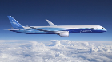- Чудесами Древнего мира называют самые прославленные достопримечательности культуры, которые были созданы руками людей много тысячелетий назад. А путешествовать мы с вами будем на разном транспорте. Отгадайте загадку.

Вот стальная птица,

В небеса стремится,

А ведет ее пилот,

Эта птица - …(самолет) (слайд 1)

(Дети изображают имитацию полета самолета, садятся на стулья)

- Что-то стало жарко. Где мы находимся? Правильно в пустыне. (слайд 2)



- Посмотрите, мы приближаемся к каким-то огромным странным сооружениям. Что это? Верно, это Египетские пирамиды. (слайд 3)



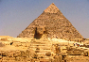Грандиозные Египетские пирамиды являются древнейшими из семи чудес древности. Кроме того, это единственное из чудес, которое сохранилось до наших дней.

- Самая большая из них – пирамида фараона Хеопса – высотой с 50- этажный дом. (слайд 4)

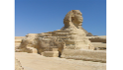 Кто такой фараон? Фараон – это правитель Египта. Ему показалась недостаточной пирамида величиной с гору, и он приказал поставить рядом с ней каменного стража, вытесанного из целой скалы. (слайд 5) На кого похож страж? У стража лицо человека и туловище льва. Его называют Сфинксом. До сих пор многие люди со всего света едут посмотреть на пирамиды.

1. Динамическая пауза «Веселые путешественники»

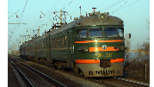- Наше путешествие продолжается. А на чем же мы с вами продолжим путешествие?

Что ж, дружочек, отгадай,

Только это не трамвай.

Вдаль по рельсам быстро мчится

Из избушек вереница. (слайд 6)

Вставайте друг за другом поудобнее и в путь.

(Под песню «Веселые путешественники» дети изображают движение на поезде)

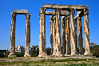4. Рассказ о храме Зевса в Олимпии С веселой песней мы не заметили, как очутились у следующего чуда.

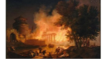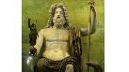- Перед нами храм Зевса – древнегреческого бога. (слайд 7) Храм Зевса располагался в Олимпии — городе, в котором проводились Олимпийские игры. Оно было сооружено из огромных каменных плит и его окружали массивные колонны. Эта статуя предназначалась для храма Зевса. (слайд8) Каркас статуи был выполнен из дерева, на которое были наклеены пластины из слоновой кости, имитирующие обнаженную кожу. Волосы, борода, венок, одежда и обувь были сделаны из золота, а глаза — из драгоценных камней. В правой руке Зевс держал богиню победы Нику, также сделанную из слоновой кости и золота. Но эта статуя погибла во время одного из пожаров. (слайд 9) Вот так завершилось существование памятника древней культуры.

5. Рассказ о Висячих садах Семирамиды.

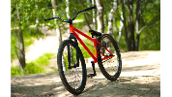- А нам с вами пора продолжать путь. На каком же транспорте мы поедем?

Этот конь не ест овса,

Вместо ног — два колеса.

Сядь верхом и мчись на нем,

Только лучше правь рулем

(слайд 10)

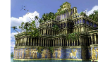- На велосипеде тоже можно путешествовать. Какой интересный сад открывается перед нами. Кажется, что его растения растут в воздухе. (слайд 11)

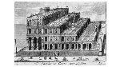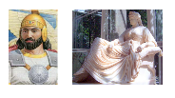- Это Висячие сады Семирамиды. Висячие сады были построены очень давно по приказу вавилонского царя. Считается, что это было сделано для развлечения его супруги, которая тосковала в пыльном Вавилоне по зелени своей родины. (слайд 12) На что похожи Висячие сады? (слайд 13) Они представляют собой четырехъярусную пирамиду, внешне напоминавшую цветущий холм.

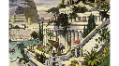

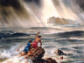Каждый ярус был покрыт слоем плодородной почвы, на которой можно было высаживать различные растения. (слайд 14) С помощью огромного колеса подавалась вода в сады.

Но наводнение разрушило сад. (слайд 15) Висячие сады Семирамиды являются одним из чудес древнего мира.

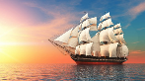6. Рассказ о Александрийском маяке

- Продолжим путешествие?

По волнам дворец плывет,

На себе людей везет. (слайд 16)

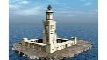(Дети изображают плавание на корабле).

- Какое красивое море. Смотрите, что за яркий свет в дали? А я догадалась. Это Александрийский маяк. (слайд 17) Что такое маяк? На одном острове в древнем городе Александрии в очень далекие времена был построен самый большой маяк. На ее вершине в открытой беседке пылал костер, указывая путь кораблям, чтобы они могли благополучно миновать рифы и войти в бухту. Днем моряки ориентировались на столб дыма. (слайд 18) Ночью корабли 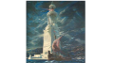шли на отражение языков пламени. (слайд 19) Маяк состоял из трех башен, а на вершине стояла статуя Посейдона – бога морей. Но со временем бухта заполнилась илом, и корабли в нее не заходили. А еще позже 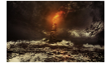случилось землетрясение и маяк был уничтожен. (слайд 20)

7. Рассказ о храме Артемиды

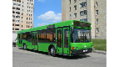Продолжим путь?

Чудесный длинный дом,

Пассажиров много в нем.

Носит обувь из резины

И питается бензином...

(слайд 21)

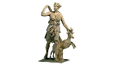- Садимся все скорее в автобус. Куда это мы едем?

- В городе Эфесе, расположенном в Малой Азии, было завершено строительство храма, посвященного богине Артемиде. (слайд 22)

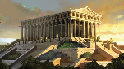

Это было большое белокаменное здание. (слайд 23) Храм представлял собой прямоугольное здание из камня и дерева, обнесенная со всех сторон колоннами. Однако история не сохранила его подробного описания. Житель Эфеса по имени Герострат сжег храм Артемиды (слайд 24, 25) для 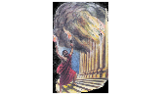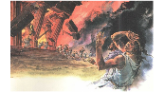того, чтобы прославить свое имя. Однако уже к началу III века н. э. на месте сгоревшего храма был построен новый.

Не устали наши глазки? Пусть немножко отдохнут.

8. Гимнастика для глаз

|  |  |
| --- | --- |
| Закрываем мы глаза, вот какие чудеса | Закрывают оба глаза, |
| Наши глазки отдыхают, упражнения выполняют. | Продолжают стоять с закрытыми глазами. |
| А теперь мы их откроем, через речку мост построим. | Открывают глаза, взглядом рисуют мост. |
| Нарисуем букву о, получается легко. | Глазами рисуют букву о. |
| Вверх поднимем, глянем вниз, | Глаза поднимают вверх, опускают вниз. |
| Вправо, влево повернем,  Заниматься вновь начнем. | Глаза смотрят вправо-влево. |

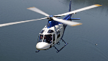9. Рассказ о мавзолее Мавсола

Без разгона ввысь взлетает,

Стрекозу напоминает,

Отправляется в полет быстроходный...

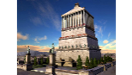(Слайд 26)

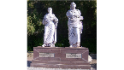Мавзолей Мавсола. (слайд 27) Это была великолепная гробница, построенная для царя Мавсола его женой. (слайд 28)

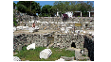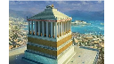От имени Мавсола и произошло слово «мавзолей». Полюбуйтесь еще раз великолепием этого сооружения. (слайд 29) Мавзолей был разобран рыцарями, и сейчас от него ничего не осталось. (слайд 30) В наши дни на Земле существуют два мавзолея: в России и в Китае. Может быть кто-то знает, в каком городе нашей страны находится мавзолей?

10. Рассказ о статуе – Колосс Родосский

- Нам с осталось полюбоваться последним, седьмым чудом света.

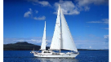Это что там в дымке тает,

Птицей по волнам летает?

Паруса меняет вахта,

Держит нос по ветру...

(слайд 31)

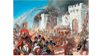- К последнему чуду мы с вами поплывем на яхте.

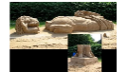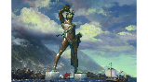- На греческий остров Родос напали войска, (слайд 32) но одолеть жителей острова не удалось. В память об этой победе жители острова решили поставить самую большую статую на свете. На торговой площади стоял бронзовый юноша. (слайд 33) Его могучие ноги были расставлены, ладонью правой руки он прикрывает глаза. Голову украшал венец в форме расходящихся в сторону лучей солнца. Во время землетрясения он переломился в области колен и упал. (слайд 34) Именно отсюда пошло выражение «колосс на глиняных ногах».

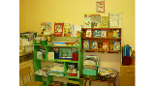11. Динамическая пауза.

Пора возвращаться в наш детский сад.

Вправо, влево наклонись

В детский сад скорей вернись.

Вот мы и дома. (слайд 35) Понравилось наше путешествие? А сейчас мы с вами поиграем.

1. Игра «Что лишнее»
   1. 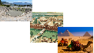Где находятся Висячие сады Семирамиды (в Галикарасе; *в Вавилоне;* в Египте)

(слайд 36, 37)

* 1. 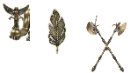Что было в руке статуи Зевса Олимпийского (*статуя Ники*; перо; топор)

(слайд 38, 39)

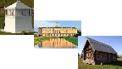

* 1. Мавзолей Мовсола это (*гробница;* дворец; жилище)

(слайд 40, 41)

* 1. 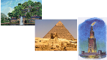Что сохранилось до наших дней (Висячие сады Семирамиды; *пирамида Хеопса;* Александрийский маяк)

(слайд 42, 43)

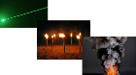

* 1. Александрийский маяк днем освещал путь (лазером; факелом; *дымом*)

(слайд 44, 45)

* 1. 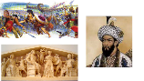Колосс Родосский был воздвигнут в честь *(победы над врагом*; в честь богов; по желанию правителя)

(слайд 46, 47)

13. Итог занятия

- Молодцы, справились с таким сложным заданием. Понравилось путешествовать в прошлое? А какое из семи чудес света вам больше всего понравилось? А чем оно тебе запомнилось? А куда бы вы еще хотели отправиться в путешествие?

(слайд 48)

ИСПОЛЬЗУЕМЫЕ ИСТОЧНИКИ:

1. Елманова Н.С., Савичева Е.М. Энциклопедический словарь юного историка / Н.С. Елманова, Е.М. Савичева; Москва, Педагогика – Пресс, 1994. – 448 стр.
2. Зартайская Ю.В. Семь чудес света / Зартайская Ю.В.; С-Пб, Издательский дом «Литера», 2005. – 10 стр.
3. Крылов Г.А. Чудеса света / Г.А. Крылов. серия «Узнай мир» /; С-Пб, ООО Балтийская книжная компания, 2013. - 80 стр.
4. Шалаева Г.П Мифы Древней Греции для малышей / Г.П. Шалаева; Москва, Эксмо – Пресс, 2006. – 240 стр.
5. Интернет источник: <http://1chudo.ru/7-chudes.html>
6. Интернет источник: <http://www.letopis.info/themes/7wonders/>

Методический комментарий к конспекту.

Все семь чудес света находились на небольшой территории вокруг Средиземного моря. Конечно, рукотворных чудес на нашей Земле не семь, а гораздо больше. И расположены они в самых разных уголках планеты.

На протяжении всей своей истории люди создавали удивительные здания, скульптуры и другие сооружения, которые восхищают современных потомков. Семь чудес света — это памятники, созданные разными мастерами одних из наиболее развитых стран древности. Каждый из этих памятников явился воплощением наивысшего достижения культуры той эпохи.

Почему их именно семь, а не пять или десять? Дело в том, что в древности число семь считалось священным.

Издавна составлялись списки таких рукотворных чудес. Это были путеводители для древних туристов. В самый известный список были включены семь поразительных сооружений древности:

1. Висячие сада Семирамиды;
2. Храм Артемиды Эфесской;
3. Статуя Зевса Олимпийского;
4. Мавзолей в Галикарнасе;
5. Колосс Родосский;
6. Александрийский маяк;
7. Великая пирамида в Гизе.

Изучив литературу о чудесах Древнего мира, я поняла, что детям подготовительной группы можно в доступной форме рассказать о них. Ребятам будет интересно и познавательно окунуться в Древний мир, познать неизведанное, которое нельзя сейчас увидеть и потрогать руками. Без прошлого не будет и будущего.

Данный конспект является авторской разработкой.